Министерство образования Новосибирской области ГБПОУ НСО «Новосибирский авиационный технический колледж имени Б.С. Галущака»

**РАЗРАБОТКА МОБИЛЬНОГО ПРИЛОЖЕНИЯ ДЛЯ ИНТЕРАКТИВНЫХ ЗАМЕТОК**

Пояснительная записка к курсовому проекту

ПМ.01 Разработка модулей программного обеспечения для компьютерных систем

НАТКиГ.210500.043.000ПЗ

Разработал: Рябой В.П.

2022

СОДЕРЖАНИЕ

Объектом исследования является хранение информации. 3

2. Исследовательский раздел 4

1.1 Описание предметной области 4

1.2 Образ клиента 5

1.3 Сценарии 5

1.4 Сбор и Анализ Прототипов 6

2. ПРОЕКТИРОВАНИЕ ПРИЛОЖЕНИЯ 12

2.1 UI/UX дизайн проекта 12

2.2 Выбор технологии, языка и среды программирования 18

3 РАЗРАБОТКА МОБИЛЬНОГО ПРИЛОЖЕНИЯ 19

3.1 Разработка базы данных 19

3.2 Описание разработанных процедур и функций 19

4. ТЕСТИРОВАНИЕ 25

5. ЗАКЛЮЧЕНИЕ 30

6. СПИСОК ИСТОЧНИКОВ 31

Приложение А 32

ВВЕДЕНИЕ

В наши дни человек воспринимает колоссальное количество информации, которая занимает значительное место в памяти. При этом приходится выбирать из плотного потока данных именно то, что необходимо запомнить. В связи с большим потоком, часто важная информация теряется.

Заметки – это то, что поможет не потерять важную информацию и не забыть о чем-либо.Также приложение должно присылать уведомление, если пользователь не просто записал информацию, а установил дату напоминания к заметке.

Целью курсового проекта является разработка приложения для записи, хранения и отображения важной информации.

Для достижения цели поставлены следующие задачи:

1. исследовать предметную область;
2. спроектировать макет приложения;
3. спроектировать базу данных;
4. разработать приложение по макету;
5. протестировать полученный продукт.

# Объектом исследования является хранение информации.

Предметом исследования является электронный способ хранения информации.

Практическая значимость курсового проекта состоит в возможности решения вопросов хранения и фильтрации информации. Разработанная программа способствует сохранению важной для человека информации.

# Исследовательский раздел

## Описание предметной области

На сегодняшний день существует множество способов хранить информацию. Человек использует бумагу чтобы записать что-то важное. Цифровую информацию чаще всего хранят на жестких дисках, Flash-носителях или оптических дисках. Дополнительно, существует масса облачных хранилищ, таких как GoogleDrive.

Но каждый из вышеперечисленных способов имеет свои недостатки. Не всегда под рукой имеется листок бумаги и ручка или карандаш, чтобы что-то записать. Жесткий диск или Flash-носитель нужно специально носить с собой, а также найти персональный компьютер, к которому и подключать их, чтобы что-то сохранить.

Облачное хранилище данных более универсально, по сравнению с материальным носителем, так как оно может быть установлено на смартфоне. Но оно хранит файлы, в которых находится информация, а не саму информацию, что нужна пользователю.

Приложение для создания интерактивных заметок — это программный продукт, позволяющий создавать заметки на мобильном устройстве, с возможностью установки даты оповещения. Под возможностью установки даты оповещения имеется в виду функция, позволяющая установить время, появления Push-уведомленияс текстом, который хранится в заметке.

Приложения такого формата помогают избавиться от поиска ручки, ровной поверхности, чтобы сделать какую-либо запись, а также пролистывания страниц в поисках нужной даты. Cмартфон имеется практически у каждого, и он всегда под рукой. У бумажных органайзеров имеется одно преимущество, перед их программной версией — это скорость набора информации, но по сравнению с возможностями электронных устройств это преимущество незначительно.

## Образ клиента

Данное приложение нацелено на различных пользователей, которые сталкиваются с большим количеством информации. Ими могут быть людистарше 14 лет, различные «Big Data Analyst’ы» (Аналитик больших данных), инженеры, разработчики программных продуктов и другие. Каждый, кто работает с большим потоком данных, может забыть что-то, и это приложение поможет справиться с этой проблемой.

## Сценарии

Денис работает специалистом по глубинному машинному обучению, и он женат на Елене. Недавно, руководство поставило ему задачу по улучшению составленного ранее алгоритма, по которому машина «думает», на это ему давался срок в 1 месяц. Елена периодически просит мужа купить продукты, но Денис часто про них забывает, так как занят работой. Чтобы не забывать про просьбы жены, специалисту стоит установить приложение, решающее его проблему.

Майкл часто ходит в компьютерные салоны, чтобы собрать свой ПК. Он записывает на листок, какие комплектующие ему необходимы. Один раз, когда Майкл пришел в магазин, он не нашел записки, и чтобы подобного не повторялось, ему стоит установить приложение, которое решит его проблему.

Евгений работает программистом. Перед сном у него часто появляются идеи, которые он хотел бы реализовать, и чтобы не забыть про них, Евгению стоило бы установить соответствующее приложение.

## Сбор и Анализ Прототипов

Рассмотрим несколько приложений, решающих подобные задачи. В качестве примеров выбраны системное приложение «Заметки» (RedmiNote 7), системное приложение «Календарь» RedmiNote 7. Чтобы лучше понимать, что это за приложения, рассмотрим каждое из них.

Системное приложение «Заметки» (RedmiNote 7) является встроенным в систему смартфона XiaomiRedmiNote 7. Дизайн выполнен в минималистичном стиле. Предполагается несколько стандартных размеров шрифтов, а также сортировка по дате изменения или по дате создания. В самих заметках имеется возможность изменения цвета фона, создания напоминания, скрытия, удаления или перемещения заметки в другую папку. Помимо текста, в заметку можно добавить звуковой файл или графический. Также, кроме самих заметок, в приложении имеются задачи, которые являются более простым видом заметки и могут быть «выполнены» или оставаться активными. Данное приложение не может использоваться на других устройствах, имеются задачи, в которых нет необходимости. Приложение поддерживает несколько типов данных, но это как достоинство, так и недостаток. Не всегда есть возможность прослушать аудиофайл. На рисунках 1–4 представлен интерфейс приложения «Заметки».

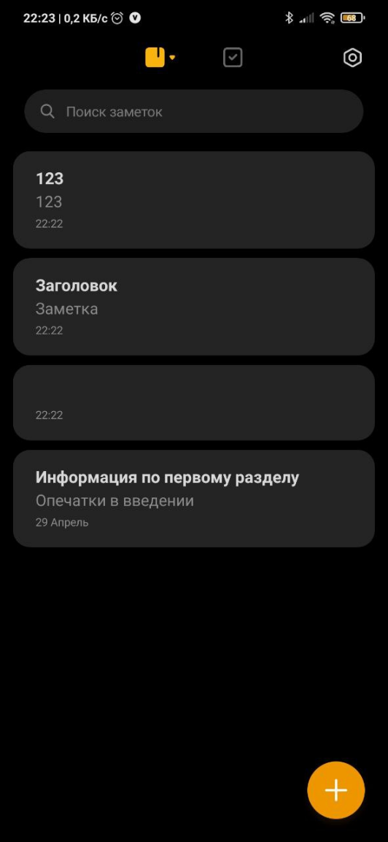 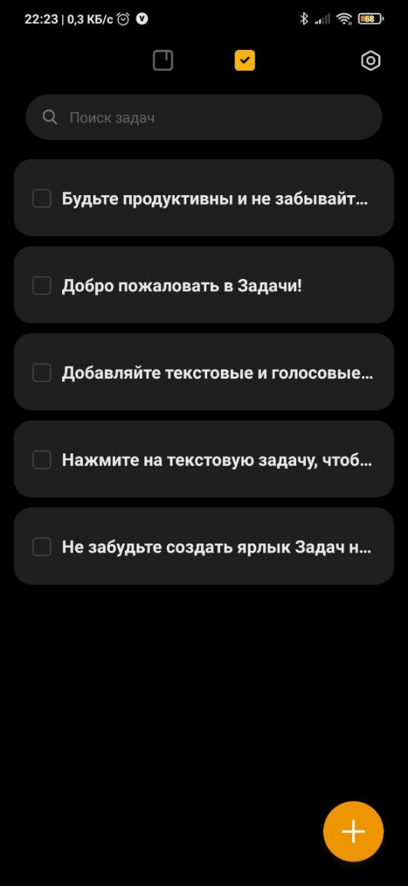

Рисунок 1 — Главный экран Рисунок 2— Экран Задачи

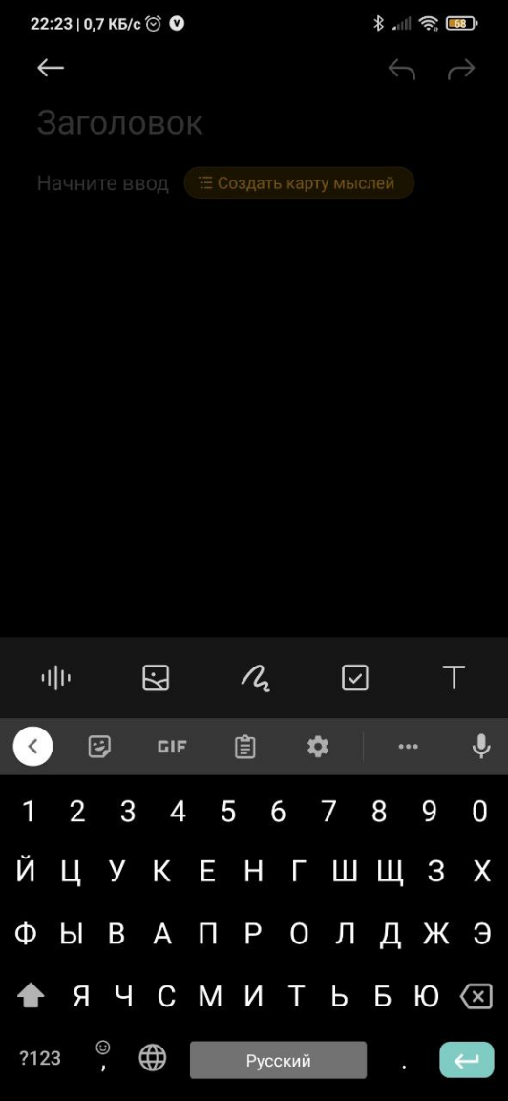 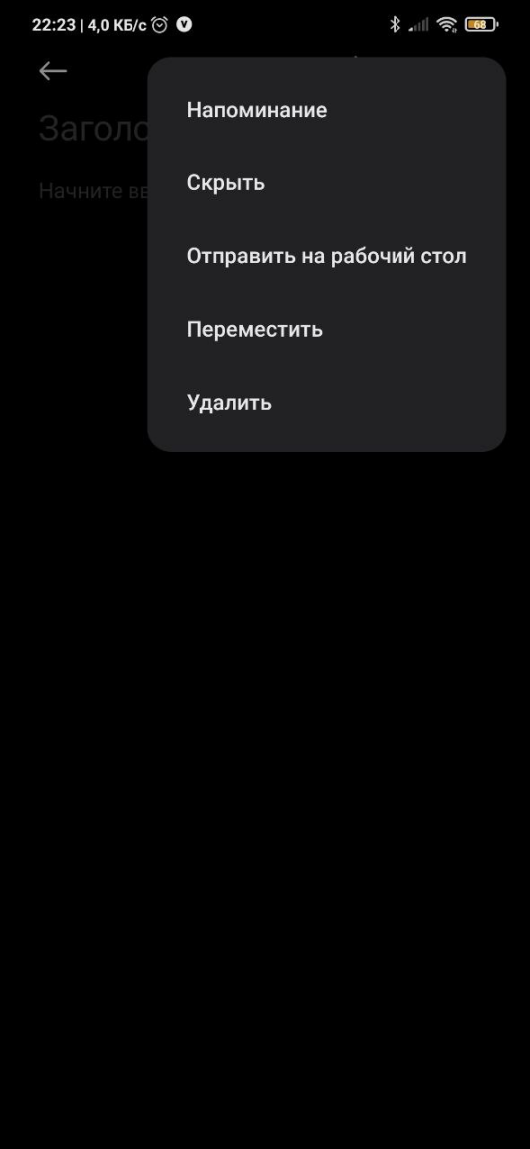

Рисунок 3 — Добавление заметки Рисунок 4 — Меню

Системное приложение «Календарь» Xiaomi Redmi Note 7 также является встроенным систему смартфона Xiaomi Redmi Note 7. Дизайн приложения схож с дизайном системного приложения «Заметки» Xiaomi Redmi Note 7. Кроме основных функций календаря, имеется возможность планирования мероприятий, т.е. создание «заметки» на выбранный день с кратким описанием. Также есть возможность создавать заметки, но они не являются ключевым моментом, а потому плохо реализованы. Если на устройстве имеется несколько Google-аккаунтов, то все мероприятия, созданные на других устройствах с одного аккаунта, будут видны и на том смартфоне, где авторизован этот же аккаунт. Данное приложение не нацелено на обычные заметки, а потому просто хранить информацию, которую нужно было где-то записать, не удобно. На рисунках 5–7, что представлены ниже, показан дизайн приложения «Календарь»

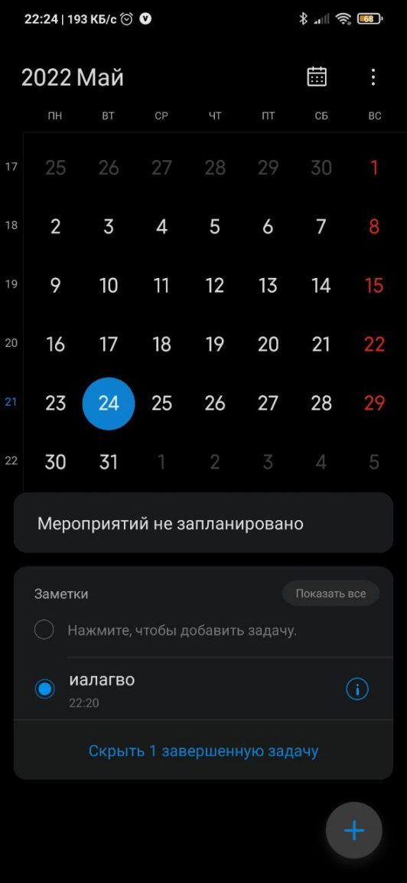 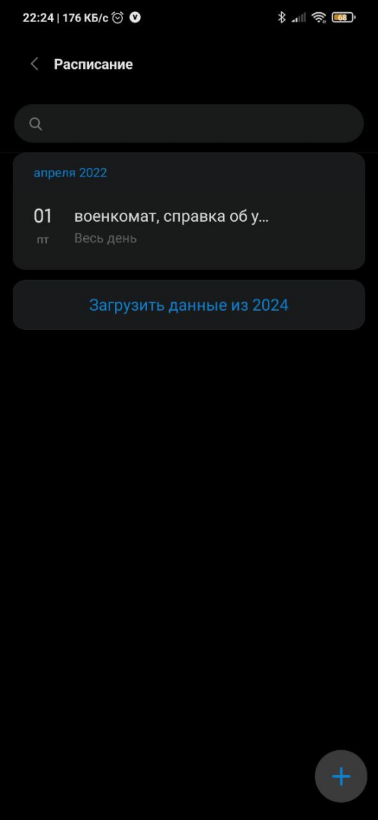

Рисунок 5 — Главный экран Рисунок 6 — Расписание

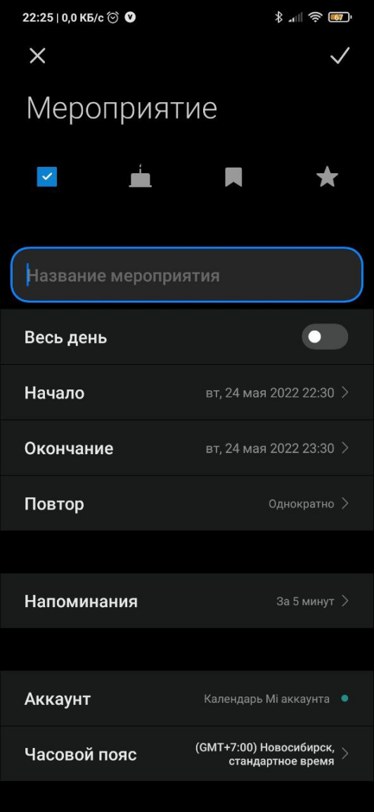

Рисунок 7 — Создание мероприятия

В таблице 1 представлено сравнение данных приложений по следующим критериям: возможность установки на другие устройства, необходимость иметь подключение к интернету, перегруженность интерфейса, сложность в освоении, поддержка русского языка, cложность добавления и работы с данными.

Таблица 1 – Сравнение прототипов

|  |  |  |  |
| --- | --- | --- | --- |
| Название приложения | Разработанное приложение | Системное приложение «Заметки» | Системное приложение «Календарь» |
| Возможность установки на другие устройства | Да | Нет | Нет |
| Подключение к интернету | Не нужно | Не нужно | Не нужно |
| Перегруженность интерфейса | Не перегружен | Перегружен | Перегружен |
| Сложность в освоении | Легко | Легко | Легко |
| Поддержка русского языка | Есть | Есть | Есть |
| Сложность добавления и работы с данными | Легко | Легко | Сложно |

# ПРОЕКТИРОВАНИЕ ПРИЛОЖЕНИЯ

# UI/UX дизайн проекта

* + 1. Логотип и цветовая схема

Для проектирования приложения был выбран сервис для разработки различных дизайнов и интерфейсов «Figma».

Для мобильного приложения был разработан логотип, представленный на рисунке 8.



Рисунок 8 — Логотип

Определена цветовая схема приложения для светлой темы, которая представлена на рисунке 9. Она привязана к системной теме приложения и при её изменении меняется тема самого приложения

|  |  |  |  |  |  |
| --- | --- | --- | --- | --- | --- |
|  |  |  |  |  |  |
| #F57E68 | #E2E2E2 | #FFFFFF | #F0F0F0 | #303030 | #636363 |

Рисунок 9 — Цветовая схема приложения

* + 1. Загрузочный экран

Загрузочный экран содержит в себе логотип приложения — логотип и название (рисунок 10). Экран необходим для скрытия различных процессов работы.



Рисунок 10 — Загрузочный экран

* + 1. Основной экран

Основной экран содержит список заметок, созданных пользователем (рисунок 11). Для поиска конкретной заметки необходимо ввести заголовок в поле «Поиск заметок» — приложение отсортирует список и выведет только схожие с поиском результаты. Нажав на заметку, откроется её содержимое, где можно добавить или изменить его (рисунок 12).

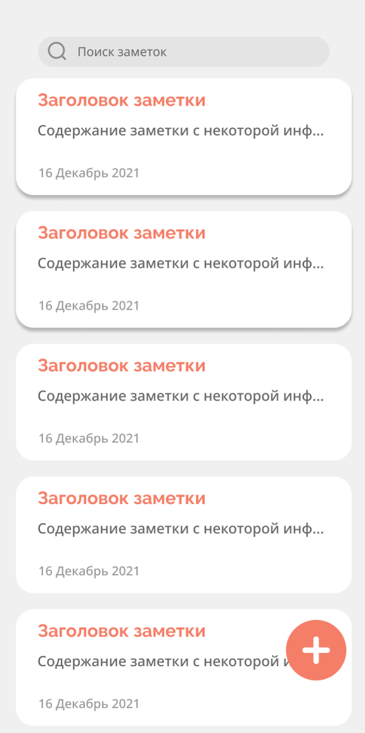

Рисунок 11 — Список заметок

* + 1. Экран заметки

Экран заметки, представленный на рисунке 12, содержит кнопку возврата к списку заметок, а также кнопку «Меню». В меню имеется 2 функции: удаление заметки и создание напоминания (рисунок 13). При нажатии на удаление, появляется диалоговое в котором предлагается удалить заметку из базы данных (рисунок 14). При создании напоминания появляется диалоговое окно, в котором нужно выбрать дату и время появления Push-уведомления.

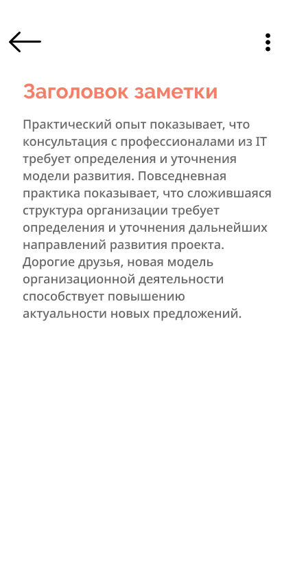

Рисунок 12 — Экран заметки

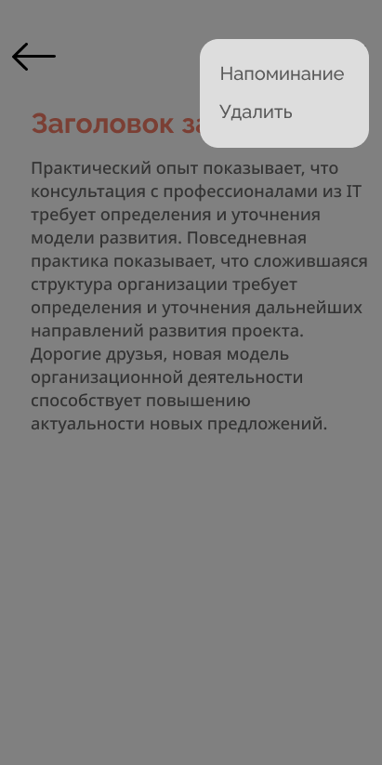

Рисунок 13 — Меню

* + 1. Диалоговое окно «Удаление заметки»

Диалоговое окно «Удаление заметки» (рисунок 5) предлагает пользователю удалить выбранную заметку или же отменить операцию.

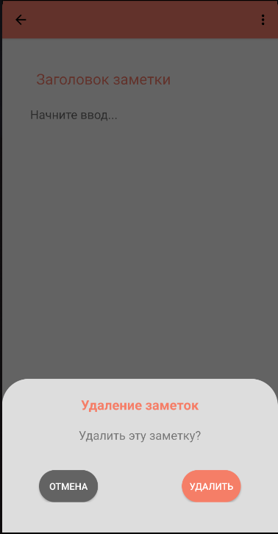

Рисунок 14 — Диалоговое окно «Удаление заметки»

* + 1. Напоминание

Диалоговое окно «Создание напоминания» позволяется выбрать дату (рисунок 16) и время для показа Push-уведомления (рисунок 15). После выбора даты и времени пользователь устанавливает напоминание или отменяет операцию.

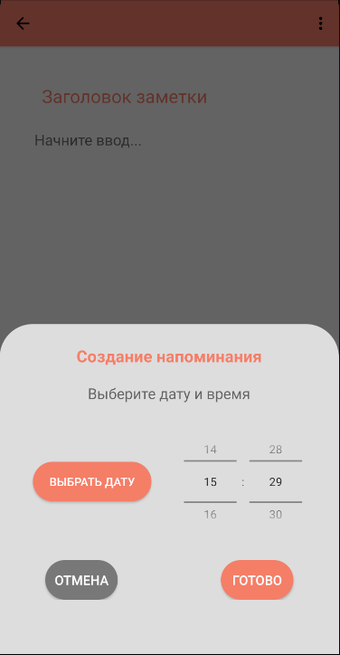

Рисунок 15 —   
Экран расписания преподавателя

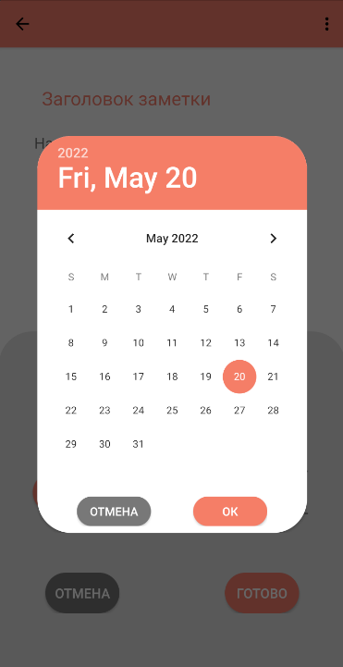

Рисунок 16 — Календарь

# Выбор технологии, языка и среды программирования

Мобильное приложение разрабатывается под Android, так как большинство имеют смартфон на базе этой ОС. Поэтому в качестве среды разработки выбрана Android Studio. Данная IDE обладает конструктором пользовательских интерфейсов, который позволяет облегчить визуальное проектирование приложения, а также эмуляцией устройств и поддержкой системы контроля версий.

В качестве языка программирования выбран Java, т.к. данный язык использует виртуальные машины, что способствует защите приложения. Кроме того, язык поддерживается сообществом, что упрощает решение возникающих проблем, а также поддерживается концепция ООП. Другие языки программирования в той или иной степени привязаны к функциям программно-аппаратных платформ, но слоган Java гласит: «Напиши один раз, запускай где угодно». Кроссплатформенность способствует распространению языка.

# РАЗРАБОТКА МОБИЛЬНОГО ПРИЛОЖЕНИЯ

# Разработка базы данных

Схема сущностей — это описание сущностей базы данных, которые хранят в себе, преимущественно, большие объёмы данных. Базы данных активно используются для динамической загрузки данных.

В базе данных хранится одна сущность для хранения информации, введённой пользователем. Схема сущности представлена в таблице 1.

Таблица 1 – Схема сущности «TABLE_NOTES»

|  |  |  |  |
| --- | --- | --- | --- |
| Содержание поля | Имя поля | Тип, длина | Примечания |
| ID-записки | _id | Int(11) | Первичный ключ |
| Заголовок | title | nvarchar(MAX) | Не обязательно поле |
| Содержимое записки | note | nvarchar(MAX) | Не обязательно поле |
| Дата создание записки | created_at | Date | Обязательно поле |

Для работы с базой реализуется класс DBHelper. Этот класс даёт возможность получать данные из базы данных, а также обновлять её версию.

# Описание разработанных процедур и функций

* + 1. Добавление, удаление и редактирование данных

Для данных функций был создан класс, создающий базу данных в приложении. При загрузке главной активности создаётся база данных, реализованная в классе DBHelper (рисунок 17) в которую можно вносить данные и редактировать их с помощью различных SQL-запросов (рисунок 18).

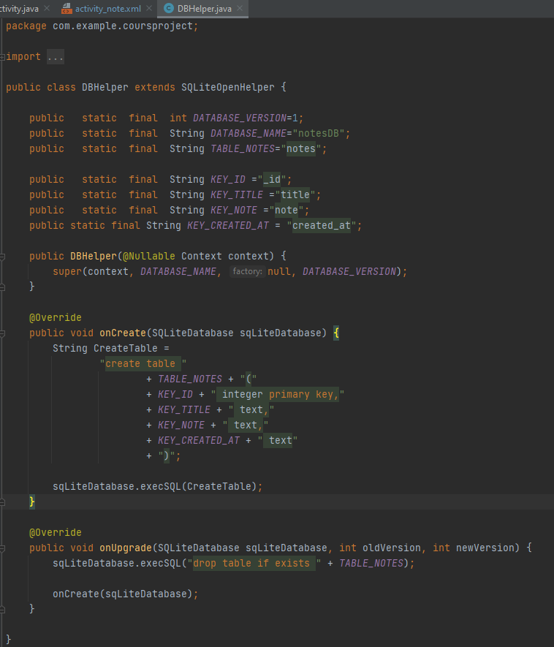

Рисунок 17 — Класс DBHelper для работы с базой данных

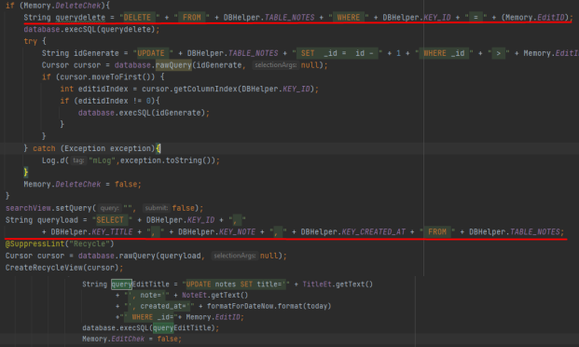

Рисунок 18 — Примеры запросов для работы с данными

* + 1. Отображение данных

Для реализации были созданы несколько классов для работы с базой данных и отображения заметок. Из базы данных с помощью SQL-запроса, представленного на рисунке 19, выбираются данные с помощью объект класса Cursor , после чего вызывается процедура создания списка записок, представленная на рисунке 20.

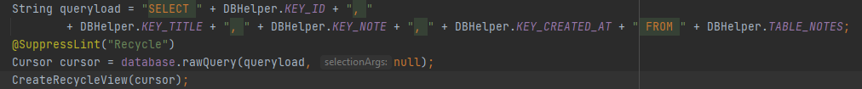  
Рисунок 19 — Запрос выбора данных из базы

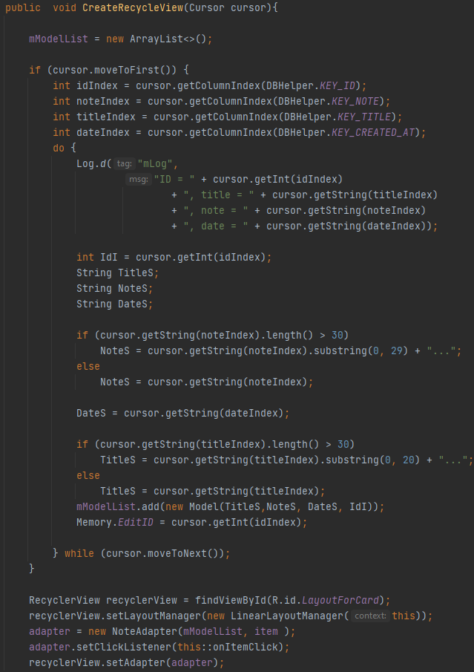  
Рисунок 19 — Процедура вывода списка заметок на экран

* + 1. Создание карточек с данными

В основной активности создана процедура, представленная на рисунке 19, позволяющая создать и отобразить карточки с данными . В процедуре создаётся модель данных, представленная на рисунке 21, которая заполняется результатом запроса SQL. Данные отправляются в адаптер элемента, который представлен на рисунке 22, в котором создаются карточки. В элементы карточки записываются данные из запроса, после чего карточка создаётся на слое. Также адаптер позволяет получить позицию карточки для дальнейшей работы с данными.

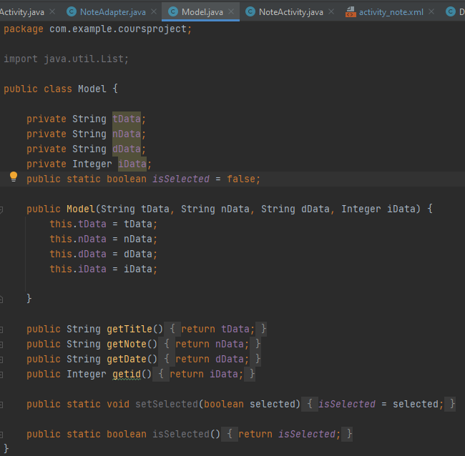

Рисунок 21 — Класс Model — модель данных



Рисунок 21 — Класс Model — модель данных

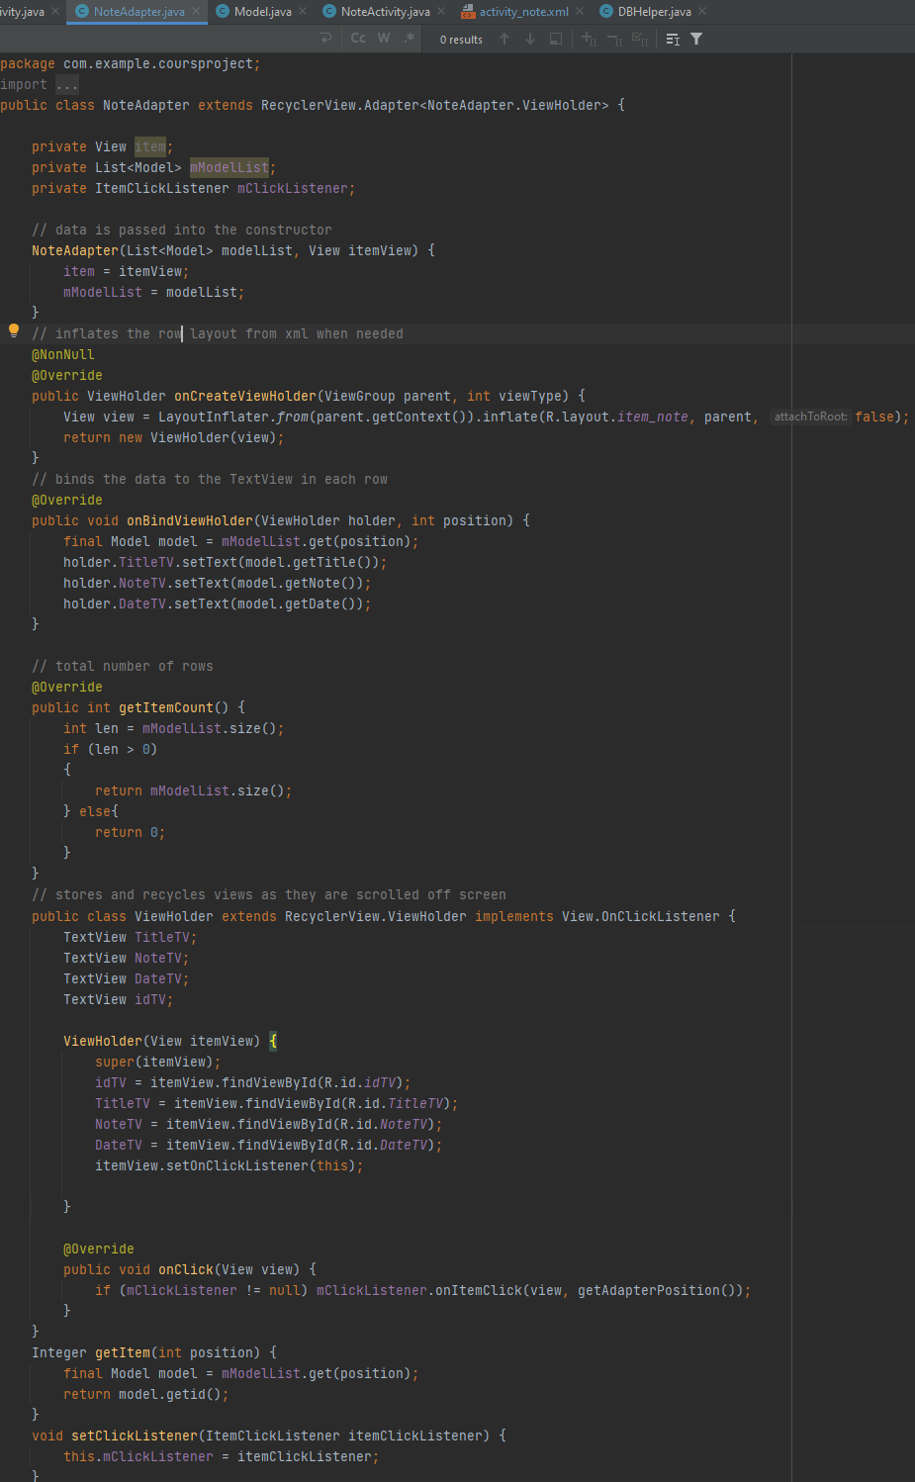

Рисунок 21 — Класс NoteAdapter— адаптер для  
 работы с элементами списка

# ТЕСТИРОВАНИЕ

Тестирование дизайна будет проводиться на самом минимальном (Android API 29) и на более позднем (Android API 30) с разными размерами экранов, чтобы проверить верстку приложения.

Каждый экран успешно прошёл проверку на наличие грамматических ошибок. Также каждый экран прошёл проверку на разных API на корректное отображение элементов соответствующих экранов. Примеры проверок отображения элементов на экране представлены на   
рисунках 22, 23, 24, 25, 26 соответственно.

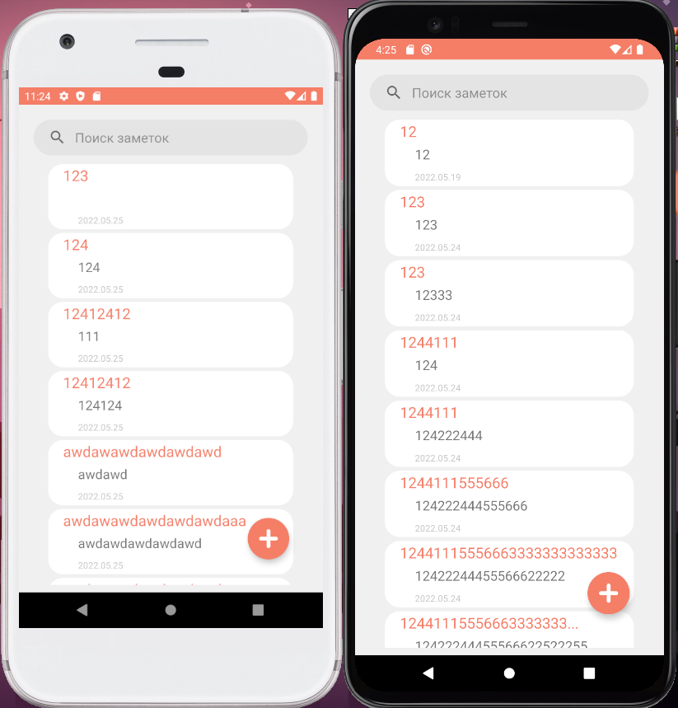

Рисунок 22 – Главный экран на 30 и 29 API соответственно

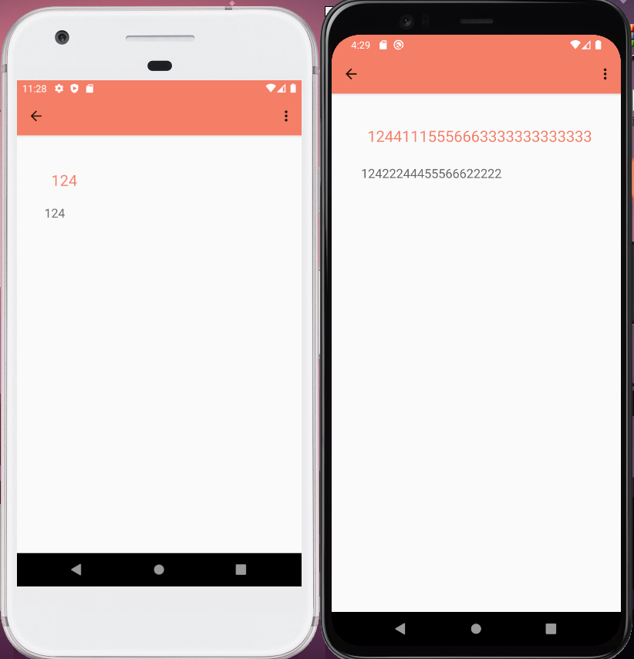

Рисунок 23 – Экран редактирования заметки (аналогично добавление) на 30 и 29 API соответственно

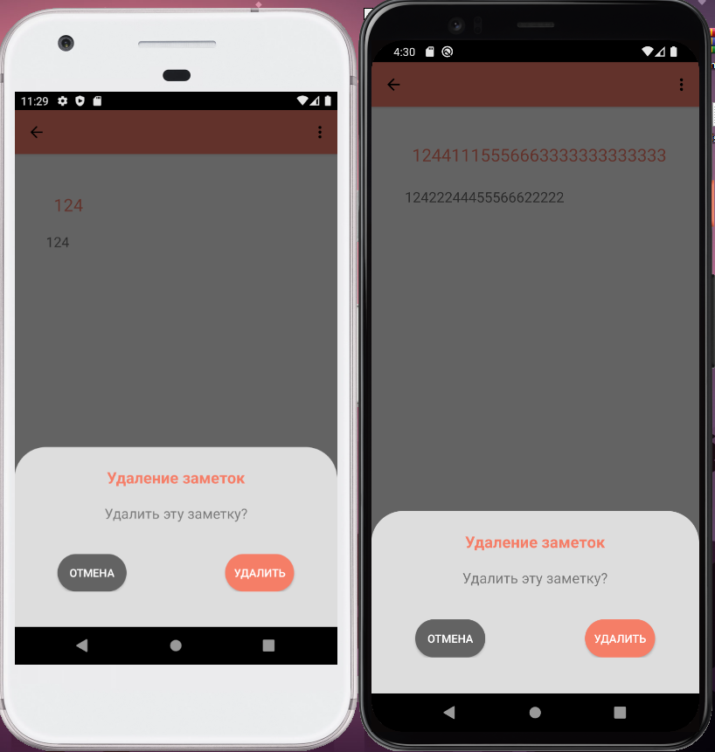

Рисунок 24 − Диалоговое окно «Удаление заметок» на 30 и 29 API соответственно

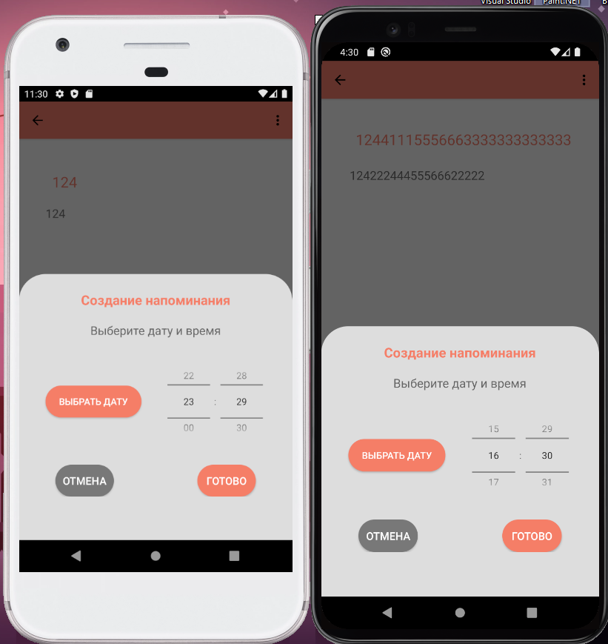

Рисунок 25 − Диалоговое окно «Создание напоминания» на 30 и 29 API соответственно

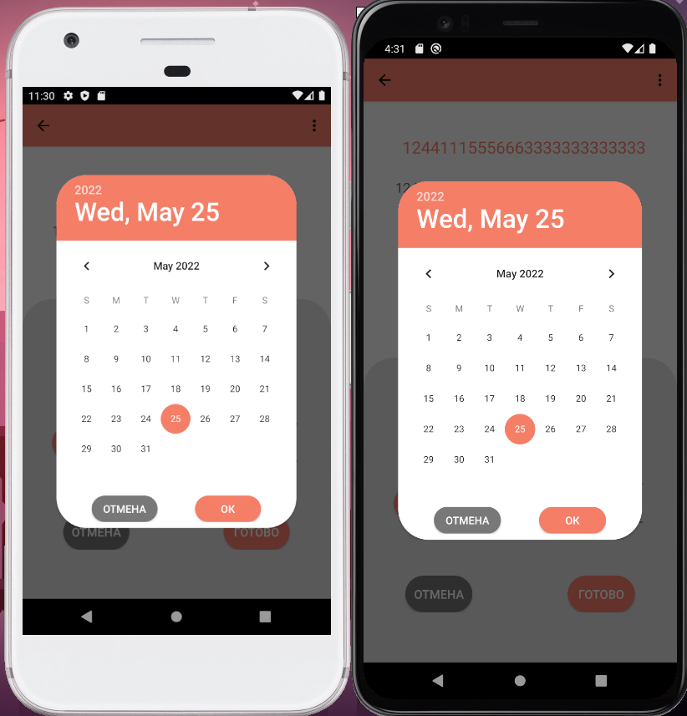

Рисунок 26 − Диалоговое окно «Календарь» на 30 и 29 API соответственно

В процессе тестирование не было выявлено критических ошибок в дизайне приложения ни на 29, ни на 30 API .

# ЗАКЛЮЧЕНИЕ

В ходе исследования предметной области было выяснено, что экономия времени и удобство работы с данными является преобладающим фактором. Чтобы упростить процесс работы с данными, был определён функционал. Этот функционал позволит хранить данные и работать с ними. Рассмотренные приложения перегружены функциями и было принято решения написать более простое приложение.

Приложение, решающее проблемы хранения данных, сокращает затраты времени на запись данных для дальнейшего их хранения. Мобильное устройство есть почти у всех и приемущественно на устройствах установлена ОС Android различных версий, в связи с чем для разработки функционала приложения выбрана среда разработки IDE Android Studio и язык программирования Java.

С целью реализации простого и доступного дизайна определены и разработаны основные экраны приложения. В качестве языка разметки выбран язык, встроенный в IDE Android Studio, XML. Экраны имеют минималистичный дизайн, что упрощает работу с приложением.

Для возможности хранения всех необходимых записей пользователя разработана локальная база данных SQLite. SQLite хранится локально на устройстве и занимает мало памяти. В данной базе данных легко работать с данными, т.к. имеется несколько способов их обработки, такие как библиотека Room или же SQL-запросы.

# СПИСОК ИСТОЧНИКОВ

1. Название [Электронный ресурс]:   
   Аааа аааа аа аааа – Режим доступа к руководству: https://ссылка.ru/ффф/ффф/ru/фф.фффф.ффф
2. Название [Электронный ресурс]:   
   Аааа аааа аа аааа – Режим доступакруководству:https://ссылка.ru/ффф/ффф/ru/фф.фффф.ффф
3. Название [Электронный ресурс]:   
   Аааа аааа аа аааа – Режим доступакруководству:https://ссылка.ru/ффф/ффф/ru/фф.фффф.ффф
4. Название [Электронный ресурс]:   
   Аааа аааа аа аааа – Режим доступакруководству:https://ссылка.ru/ффф/ффф/ru/фф.фффф.ффф
5. Название [Электронный ресурс]:   
   Аааа аааа аа аааа – Режим доступакруководству:https://ссылка.ru/ффф/ффф/ru/фф.фффф.ффф
6. Название [Электронный ресурс]:   
   Аааа аааа аа аааа – Режим доступакруководству:https://ссылка.ru/ффф/ффф/ru/фф.фффф.ффф

# Приложение А

Техническое задание

Введение

Настоящее техническое задание распространяется на разработку мобильного приложения «Разработка мобильного приложения для создания интерактивных заметок», используемого для хранения информации.

Наименование программы: «DFT». Далее по тексту Приложение.

Краткая характеристика области применения: мобильное приложение предоставляет возможность хранить данные без больших затрат во времени.

1 Основания для разработки

Основание для проведения разработки является Приказ №уч-041/4 от 17 марта 2022 года.

Наименование темы разработки − «Разработка мобильного приложения для создания интерактивных заметок».

2 Назначения для разработки

Функциональным назначением приложения является обеспечение удобного и эффективного интерфейса для пользователя, а также возможность установки даты напоминания информации.

3 Требование к приложению

3.1 Требования к функциональным характеристикам

Система должна обеспечивать возможность выполнения нижеперечисленных функций, описанных в таблице А.1.

Таблица А.1 – Выполняемые функции приложения

|  |  |
| --- | --- |
| Номер | Функция |
|  | Добавление, редактирование удаление информации в заметке |
|  | Добавление, удаление заметки |
|  | Смена темы приложения |
|  | Отображение Push-уведомлений |

3.2 Требования к надёжности

Требования к надёжности не предоставляются

3.3 Условия эксплуатации

Пользователь должен иметь практические навыки использования мобильного устройства под управлением операционной системы Android.

3.4 Требования к составу и параметрам технических средств

Для работы приложения необходимо мобильное устройство с установленной операционной системой Android не ниже версии 10.0.

3.5 Требования к информационной и программной совместимости

Разработка приложения ведется на языке программирования Kotlin.

Для работы приложения необходимо мобильное устройство с установленной операционной системой Android с версией SDK не ниже 29.

3.6 Требования к защите информации

Требования не представляются.

3.7 Требования к маркировке и упаковке

Требования не представляются.

3.8 Специальные требования

Специальные требования не предоставляются.

4 Требования к программной документации

Состав программной документации должен включать в себя:

* техническое задание;
* пояснительная записка.

5 Технико-Экономические показатели

Экономические преимущества разработки и ориентировочная экономическая эффективность не рассчитывается.

6 Стадии и этапы разработки

Таблица A.2 − Стадии разработки

|  |  |  |
| --- | --- | --- |
| Этапы разработки КП | Срок выполнения | Отчётность |
| Определение цели и задач, объекта и предмета исследования | 26.03.2022 | Пояснительная записка |
| Описание предметной области | 02.04.2022 | Пояснительная записка |
| Выбор технологии, языка и среды программирования | 09.04.2022 | Пояснительная записка |
| Оформление технического задания | 16.04.2022 | Пояснительная записка |
| Проектирование UI/UX дизайна | 23.04.2022 | Пояснительная записка |
| Разработка мобильного приложения | 30.04.2022 | Пояснительная записка |
| Разработка базы данных | 07.05.2022 | Пояснительная записка |
| Отладка и тестирование приложения | 14.05.2022 | Пояснительная записка |
| Оформление документации | 21.05.2022 |  |
| Защита | 28.05.2022 |  |

7 Порядок контроля и приЁмки

Виды испытаний – защита проекта.

Общее требования к приёмке:

* техническое задание;
* пояснительная записка;
* программный продукт.